客户需求调研单

医院名称 |  | 福建省老年医院 |  | 申请日期 | 2020-05-21
需求系统 |  | 住院医生工作站 |  | 反馈科室 | 医务科
填单人 |  | 戈义言
需求提交人 |  |  |  | 联系电话
问题或需求描述 | 菜单：诊疗管理-会诊管理  现状：  1.会诊管理界面-他科会诊病人管理，会诊病人界面会将一段时间内的所有申请全部展示出来，医生会不易分辨出哪些需要处理的会诊申请  2.会诊管理界面-本科病人会诊管理，会将该科室所有申请的会诊的病人列表展示出来，不利于医生处理业务  需求：  1.会诊管理界面-他科会诊病人管理  1）登陆进去默认不勾选‘本科’  2）未指名会诊要求受邀科室人员都能看到，不用勾选‘本科’才能看到，受邀科室一旦有人确认会诊，其余受邀科室人员要勾选‘本科’才能看到  3）会诊状态默认“未结束”（包含未确认和已确认）  2.会诊管理界面-本科病人会诊管理  1）会诊状态默认“未完成”（未完成：处于已提交状态，受邀医生尚未完成会诊的状态，包含未审核，未确认，已确认）  2）默认勾选‘本人申请’  期望完成时间：尽快  需求背景：会诊闭环需求
问题类型 |  | 系统BUG 新增需求 □接口 □流程改造 其它服务
工程建议解决方案
信息科或主管部门确认人签字

截图：
1、默认设置，他科病人会诊界面
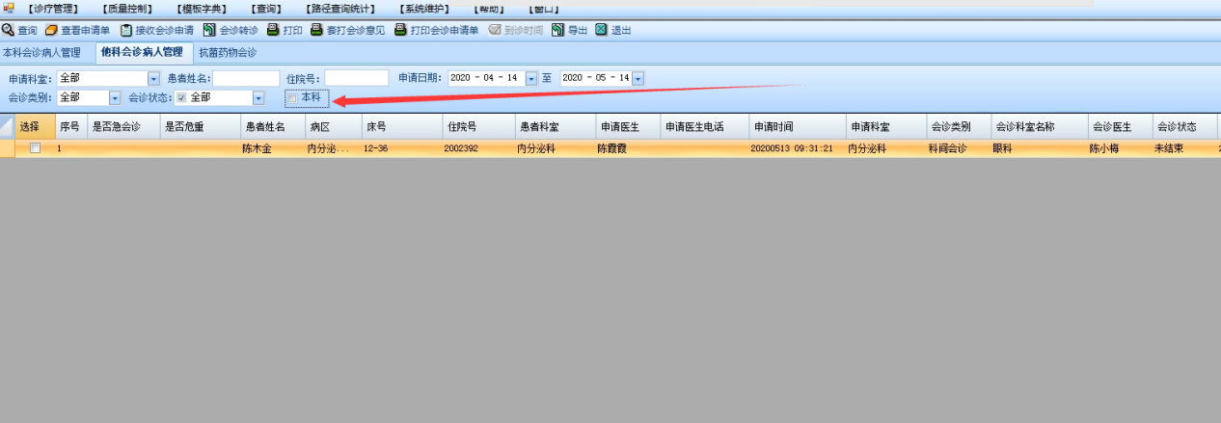
- 登陆进去默认不勾选‘本科’
- 未指名会诊要求受邀科室人员都能看到，不用勾选‘本科’才能看到，受邀科室一旦有人确认会诊，其余受邀科室人员要勾选‘本科’才能看到
- 会诊状态默认“未结束”（包含未确认和已确认）

- 默认设置，本科会诊病人管理界面
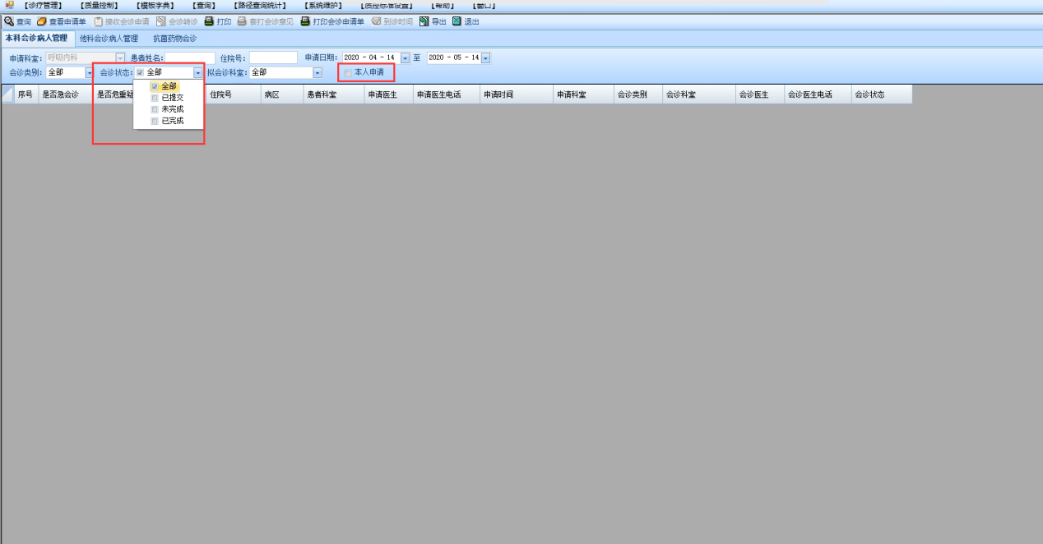
- 会诊状态默认“未完成”（未完成：处于已提交状态，受邀医生尚未完成会诊的状态，包含未审核，未确认，已确认）
- 默认勾选‘本人申请’

